Оглавление

Список полей графика развозок 1
ПРИЛОЖЕНИЕ 1. Схема проезда 8

Список полей графика развозок
Название колонки | Описание | Содержимое
Наименование клиента и номер документа | Содержит наименование клиента и документ, который необходимо отгрузить (если его нет то это значит, что поездка создана вручную).  Также указывается печатная форма (для отгрузок) которая будет печататься. | 1. Контрагент определяется из поля «Владелец» в точке доставки.  Точка доставки определяется так: если это разгрузка то берется точка прибытия (см. рис 2), в противном случае отправления. Наименование берется из поля «Наименование» справочника «Контрагентов». Дополнительно в скобках указывается полное наименование.  2. Документ определяется из таблицы связи документа отгрузки и местной доставки (см. рис. 2).
Адрес ТП | Адрес точки доставки | Если в местной доставке указано, что это разгрузка то берется точка прибытия (см. рис 2.), в противном случае точка отправления. Комментарий берется из комментария к Точке доставки в справочнике «Точки доставки» (см. рис 3.).  ВАЖНО: Не надо в комментарии к точке доставки указывать часы работы, пропуск и. т.д. Для этих целей существуют другие поля (см. описание поля Примечание)
Деньги | Сумма денег, которую необходимо забрать/отдать | Сумма вводится в документе «Отгрузка товаров» кнопкой «Деньги» (см. рис. 4).
Район | Район доставки | Район точки доставки Берется из классификатора районов, если там нет, то программа пытается определить район по географическим параметрам адреса.
Вес | Вес груза | Вес берется как итог колонки «Вес» местной доставки. Если это погрузка то вес равен 0.
Б | Балл | Балл берется из точки прибытия (см. рис. 3).
Кол-во мест по складу | Количество мест по складу | Если документом является «Реализация бонусов» или «Списание товаров» то количество мест берется из реквизита документа.  Если доставка не привязана к документу (создана вручную), то количество мест берется из местной доставка.  Если документом является «Отгрузка товаров» то количество мест проставляется оператором обработкой «Состояние документа».
Контактное лицо | Контактное лицо контрагента | Контактное лицо берется из Точки прибытия (см. рис. 3).  ВАЖНО: Обязательно необходимо указать вид приемки товара: по позициям или по количеству мест.
Кол-во бумаги | Количество отгружамеой бумаги | В данное поле попадают строки с номенклатурой по документу, вид номенклатуры которых равен «Бумага».
Примечание | Комментарий для водителя | Комментарий для водителя берется из документа «Отгрузка товаров», если там поле не заполнено то берется из «Местной доставки»
Примечание | График работы | Если в Точке доставки на закладке «Работа» в графике стоит флаг «Используется» и день недели равен дню недели графика то время работы заполняется из этого графика.  В ином случае время работы заполняется из реквизита «Окно доставки с:» точки доставки (см. рис. 5).  Если требуется, чтобы водитель приехал в определенное время (к определенному времени), то НЕОБХОДИМО в отгрузке товаров указать время прибытия (см. рис. 6)
Примечание | Свойства точки | В это поле вставляются реквизиты точки доставки (если они указаны):  - этаж;  - лифт;  - пропуск;  - пропуск за сутки;  - помощь при разгрузке;  - офис.  - платный въезд. (см. рис.3)
Номер по складу | Номер по складу | Номер по складу присваивается автоматически для документов и для местных доставок созхданных вручную. При этом если у документов совпадает контрагент,  ответственный, адрес и дата то номер присваивается один для всех.
Водитель |  | Берется из рейса
Экспедитор |  | Берется из рейса
Диспетчер |  | Диспетчер проставляется логистами в «Новом интерфейсе».
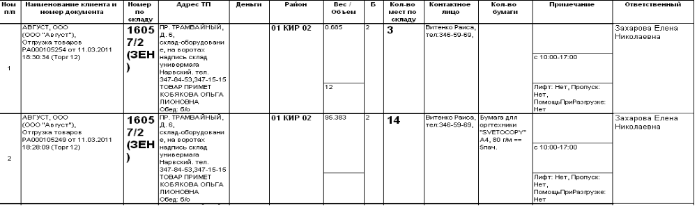
Рисунок 1. График развозок
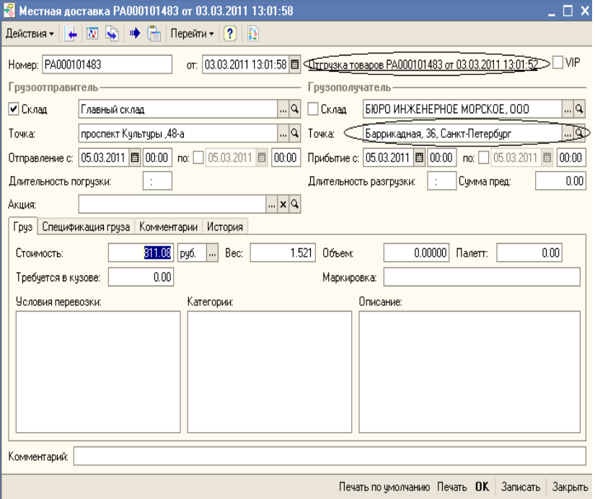
Рисунок 2. Местная доставка (вариант «разгрузка»)
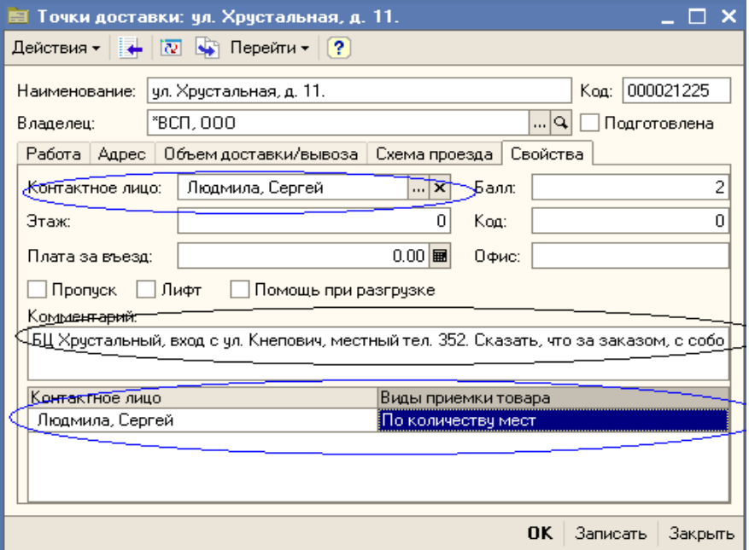
Рисунок 3. Точка доставки (контактное лицо, комментарий и свойства)
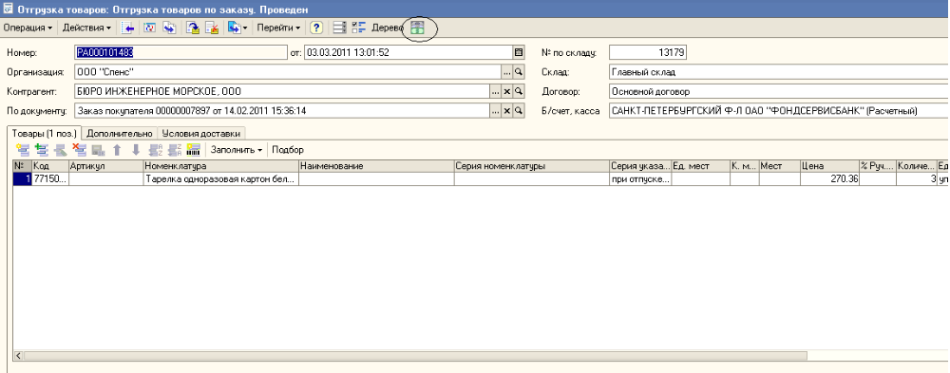
Рисунок 4. Документ отгрузки

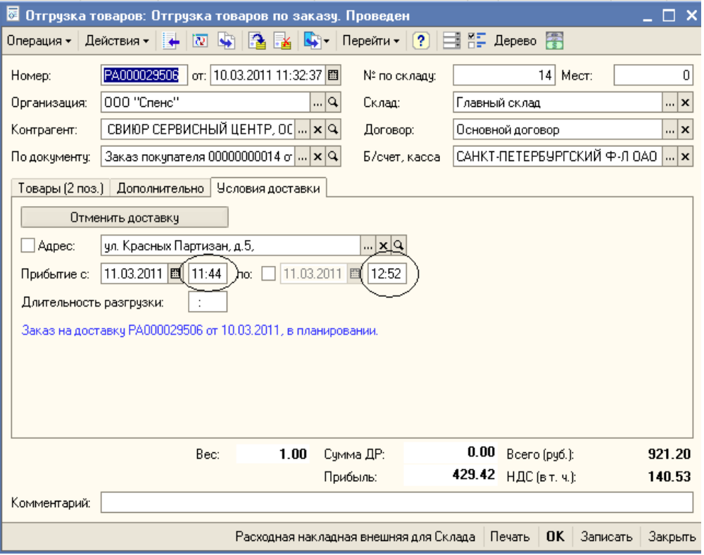
Рисунок 5. График работы точки доставки

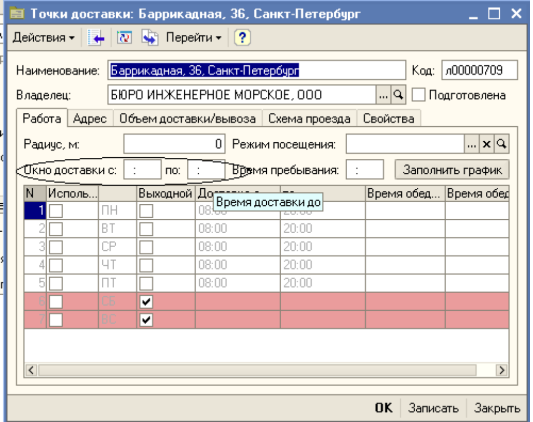
Рисунок 6. Указание времени прибытия

ПРИЛОЖЕНИЕ 1. Схема проезда
В точке доставки (см. рис. 6) на закладке «Схема проезда» менеджер может прикрепить файл с изображением схемы проезда. Для этого достаточно выбрать указанную закладку, навести курсор на пустую область (при этом курсор изменит вид) и нажать кнопку мыши. Откроется диалог выбора файла-изображения. После чего выбранное изображение должно моеститься на закладке. При помощи правой кнопки мыши можно увеличить картинку или сохранить ее на жесткий диск.

